Муниципальное дошкольное общеобразовательное учреждение
«Детский сад №93» .

План-конспект
музыкального мероприятия
«Все начинается с семьи!»
(старшая группа)

Составила :
музыкальный руководитель
Мелетиева В.С.

Саранск 2016г.

Дата проведения 13.04.17г.
Время проведения 10.00 часов
Цель: Воспитывать у детей чувство любви, доброжелательности, и почитания к родным и близким.
Задачи:
1. Воспитывать у детей доброе, внимательное, отношение к родным, стремление им помогать, радовать их.
2. Способствовать созданию теплых взаимоотношений в семье.
3. Создание положительной эмоциональной атмосферы.
Оборудование и материал: кастрюля большая и половник, два веника, 6 кеглей, шарики, две куклы, две пеленки, две коляски.
Музыкальные номера и игры:
- Песня «Поворята»
- Игра с родителями «Каша»
- Песня
- Игра для мам.
- Сценка «Три Мамы»
- Игра для мам.
- Танец «В каждом маленьком ребенке»
- Частушки
- Игра на инструментах.
- Танец с мамами «4 шага»
- Сценка «Каждый день – праздник»

Праздник проводился с родителями уже не первый раз. Планируя данное мероприятие, учитывались индивидуальные особенности детей. Были приглашены родители. Они принимали активное участие в играх и конкурсах.
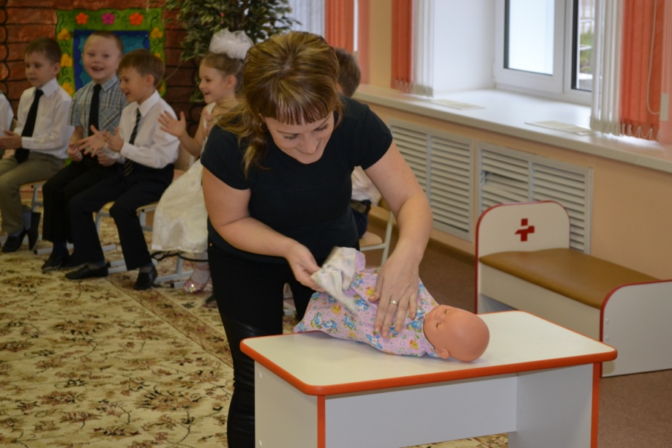
Разработанный материал подобран соответственно возрасту, понятен и доступен детям. Дети исполнили песни о семье, о Маме, были подготовлены танцы и сценки.
Благодаря разному сочетанию форм работы детям и родителям было интересно. Соблюдалась логическая последовательность. Все связки между этапами мероприятия присутствовали, игры, конкурсы, стихи, песни и танцы были хорошо вписаны в сценарий, поэтому детям и родителям было легко переключаться с одного этапа на другой.
Во время проведения мероприятия дисциплина не нарушалась, и дети не отвлекались на зрителя, что тоже являлось целью.

